UNIVERSIDAD REGIONAL AUTÓNOMA
DE LOS ANDES “UNIANDES”



Sistema Web para el Pesaje y Control del Comercio de la Producción Agrícola en la Empresa “El Troje”

Inteligencia de Negocios

Docente: Ing. Rita Azucena Diaz Vasquez

Integrantes:
Angel Stalin Aucancela Tamay
Ricaurte Solis Felipe Renato

Fecha: 31 de mayo de 2026

Índice
5. Dominio de Aplicación del Software 3
6. Tipo de Software 3
7. Mitos del Software 3
8. Modelo General de Proceso 4
9. Flujo de Proceso 5
10. Tareas y Patrones 5
10.1 Tareas 5
10.2 Patrones 6
11. Funcionamiento del Pesaje Vehicular y Delimitación del Alcance 7
11.1 Flujos Operativos Basados en Actores Comerciales 7
11.2 Gestión de Vehículos con Tara Parametrizada (Tara Fija) 7
11.3 Limitaciones del Sistema (Fronteras del Alcance) 8
12. Esquemas Técnicos, Tablas de Datos y Ejemplos Prácticos 8
12.1 Esquema de Arquitectura Física y Lógica de Integración 8
12.2 Esquema Secuencial del Ciclo de Vida del Pesaje 9
12.3 Especificación Técnica de la Trama de Red en Salida Continua 10
12.4 Escenarios Prácticos Numéricos de Casos de Estudio 12
Referencias 13

5. Dominio de Aplicación del Software
El sistema será aplicado en el sector agrícola y comercial, enfocándose específicamente en la gestión y administración de centros de acopio de productos agrícolas de alto volumen. Su propósito fundamental es la recepción automatizada, registro estructurado de actores comerciales, automatización del pesaje vehicular y control del comercio de los productos dentro de la empresa "El Troje".

6. Tipo de Software
Se desarrollará un Sistema Web Inteligente de Gestión Comercial y Control de Pesaje agricola.
Como justificación fundamental del sistema, Actualmente, los procesos de registro y control se ejecutan de forma manual y poco eficiente en los centros de acopio. El desarrollo de una plataforma web inteligente centralizada permite sustituir los métodos tradicionales que restan agilidad operativa. Al implementarse mediante aplicaciones web modernas y una arquitectura distribuida, el sistema supera las limitaciones de la comunicación serial tradicional, capturando el peso de camiones de carga pesada en tiempo real mediante un canal asíncrono optimizado para transmisiones industriales, permitiendo segmentar los flujos según el tipo de transacción comercial realizada.

7. Mitos del Software
Tomando como base los fundamentos de la ingeniería de software y autores clave de la literatura técnica (como Roger Pressman), se identifican y rebaten los siguientes mitos dentro del contexto del proyecto:
Tabla 1
Mitos del Software y su Realidad en el Proyecto
MITO | REALIDAD
Mito del Cliente: "Una descripción general de los objetivos es suficiente para comenzar a escribir código; los detalles se pueden dejar para más adelante." | Los cambios tardíos en los requerimientos del pesaje de camiones (como omitir la tara o alternar flujos de clientes y proveedores) alteran drásticamente la estructura de la base de datos y la arquitectura, elevando exponencialmente los costos y tiempos de entrega del proyecto.
Mito del Desarrollador: "El diseño de software es una pérdida de tiempo; lo único que realmente importa es entregar un programa que funcione." | Como señala Sommerville (2022), el diseño es una etapa clave indispensable que define con claridad la estructura y el comportamiento de la aplicación antes de su implementación física, garantizando la calidad, la seguridad y la mantenibilidad a largo plazo del acoplamiento con el hardware de red.

8. Modelo General de Proceso
De acuerdo con los objetivos planteados y los principios de la ingeniería de software, las etapas se estructuran bajo un enfoque ordenado y sistemático:
- En la fase de análisis de requisitos se ejecutó el Levantamiento de información detallada sobre los flujos duales de transporte pesado (ingreso lleno/vacío), requerimientos de perfiles de clientes o proveedores y parámetros técnicos de sockets industriales.
- La etapa de diseño estructural contempló la Planificación y organización de la solución estructural, incluyendo el modelado relacional en SQL Server (tablas para conductores, placas, pesaje bruto, tara e históricos) y las interfaces de usuario en Angular.
- El desarrollo de software abarcó la Escritura de código limpio implementando la lógica de negocio en el backend mediante .NET 10 y los componentes visuales en Angular de acuerdo a las reglas de negocio de báscula.
- La fase de pruebas de aseguramiento incluyó la Verificación exhaustiva de la estabilidad en la captura asíncrona de datos desde la báscula industrial y la validación matemática exacta de las diferencias de peso.
Para la implementación ordenada del proceso, Se define un proceso estrictamente ordenado para asegurar que la transformación de las reglas complejas de pesaje vehicular se traduzca de forma exitosa en una solución funcional, segura y robusta.

9. Flujo de Proceso
Ejemplo de flujo operativo:
Detección del tipo de actor (Proveedor/Cliente) → Captura del primer peso (Bruto o Tara en báscula) → Almacenamiento temporal por Placa → Proceso de carga/descarga física → Captura del segundo peso de retorno → Cálculo automático del Peso Neto → Emisión del comprobante comercial.
En cuanto al flujo operativo, Se adopta un flujo secuencial/incremental adaptativo. El flujo inicia identificando si el camión entra cargado o vacío, lo cual determina el orden de las operaciones lógicas, avanza hacia el diseño riguroso para mitigar errores humanos de digitación, y valida la integración de red antes de liberar el ticket final de despacho en la empresa.

10. Tareas y Patrones

10.1 Tareas
Tabla 2
Tareas del Proyecto y su Descripción Técnico-Operativa
TAREA | DESCRIPCIÓN
Diseño y gestión de Almacenamiento Relacional | Creación, configuración y estructuración de tablas relacionales en SQL Server para el registro seguro de proveedores, clientes, vehículos con tara fija y auditorías detalladas de pesajes vehiculares.
Desarrollo de Lógica de Negocio y Servicios | Construcción de los componentes internos y reglas comerciales del backend utilizando .NET 10 para garantizar el procesamiento seguro de transacciones, validando estados de camiones según el actor comercial.
Desarrollo de Interfaz de Usuario (Frontend) | Creación de una interfaz web moderna, amigable y responsiva mediante la última versión del framework Angular para facilitar el trabajo de los operadores de báscula en el patio de maniobras.
Integración de Dispositivos Industriales | Desarrollo del canal de comunicación socket/red TCP/IP para escuchar y procesar el flujo continuo de tramas transmitidas por la báscula industrial Mettler Toledo.
Automatización de Reportes Estadísticos | Programación de rutinas de consulta que procesen la información pesada para la generación de reportes comerciales e inventarios segmentados por clientes y proveedores.

10.2 Patrones
- Patrón de Arquitectura Multicapa (Multilayer Architecture): El sistema define explícitamente una separación de responsabilidades dividida en una capa de interfaz web (Angular), una capa de lógica de negocio o servicios expuestos (API REST en .NET 10), una capa de acceso a datos y almacenamiento (SQL Server) y un módulo de comunicación de bajo nivel orientado a sockets TCP/IP. Este enfoque facilita la escalabilidad y el mantenimiento independiente del sistema.
- El patrón de arquitectura API REST estructura Estructura la comunicación entre la interfaz de usuario en el navegador web y los servicios alojados en el servidor de forma desacoplada mediante peticiones HTTP estándar, garantizando alta disponibilidad.

11. Funcionamiento del Pesaje Vehicular y Delimitación del Alcance
El módulo de pesaje constituye el núcleo operativo del sistema, estructurado de forma especializada para regular el flujo físico de camiones de carga pesada que interactúan comercialmente con la empresa "El Troje". El sistema discrimina automáticamente las transacciones según la naturaleza del actor comercial implicado, garantizando versatilidad operativa.

11.1 Flujos Operativos Basados en Actores Comerciales
- Flujo de Proveedores (Ingreso de Producción / Compra): Está orientado al acopio de la producción agrícola.
• Entrada: El camión del proveedor ingresa LLENO al centro de acopio. El operador realiza la captura automática del Peso Bruto aislando el dato estable de la transmisión continua.
• Descarga: El vehículo se traslada a las bodegas o silos para descargar el producto.
• Salida: El camión, ahora VACÍO, vuelve a la plataforma de pesaje para capturar el Peso Tara. El sistema procesa la diferencia matemática de manera inmediata: Peso Neto = Peso Bruto - Peso Tara, registrando la transacción de compra y emitiendo el comprobante de pago correspondiente al proveedor.
- Flujo de Clientes (Despacho de Mercancía / Venta): Está orientado a la comercialización y salida de productos terminados o subproductos de la empresa.
• Entrada: El camión del cliente ingresa VACÍO a las instalaciones. Se captura el Peso Tara inicial desde la transmisión en tiempo real de la báscula.
• Carga: El vehículo se dirige a las zonas de despacho para ser cargado con la cantidad solicitada.
• Salida: El camión retorna a la báscula completamente LLENO. El sistema registra el Peso Bruto final y ejecuta el cálculo automatizado: Peso Neto = Peso Bruto - Peso Tara, generando la orden de cobro, la actualización del inventario y el comprobante de salida para el cliente.

11.2 Gestión de Vehículos con Tara Parametrizada (Tara Fija)
Con la finalidad de optimizar los tiempos de respuesta operativos en jornadas de alta demanda y agilizar el tránsito vehicular de transportistas o camiones propios recurrentes de "El Troje", el sistema incorpora una funcionalidad avanzada para el manejo de Vehículos con Tara Fija. Esta característica permite registrar, homologar y almacenar en la base de datos SQL Server el peso tara constante de camiones específicos asociado unívocamente a su placa vehicular. Cuando un vehículo configurado bajo esta modalidad ejecuta un flujo, el operador tiene la facultad de omitir el pesaje inicial del estado vacío, contrastando directamente la medición del camión lleno contra la tara histórica almacenada, manteniendo estrictos controles y alertas de desviación si el peso neto resultante difiere de los patrones estándar.

11.3 Limitaciones del Sistema (Fronteras del Alcance)
Para salvaguardar la viabilidad técnica del desarrollo y establecer los límites precisos del proyecto arquitectónico, se formalizan las siguientes restricciones operativas:
- En lo referente a la exclusividad de carga pesada, El sistema automatiza única y exclusivamente el pesaje de camiones, remolques y vehículos de transporte pesado sobre básculas industriales de plataforma vehicular. Queda totalmente excluido del alcance el pesaje manual o semiautomático de sacos individuales, cajas, pallets pequeños o empaques menores mediante balanzas comerciales de mostrador.
- Restricción de Protocolo de Comunicación (Salida Continua): La captura automatizada de datos en tiempo real se restringe a dispositivos de pesaje industrial configurados exclusivamente bajo el protocolo de Salida Continua (Continuous Output) vía Sockets TCP/IP sobre red Ethernet. El backend se limita a actuar como un receptor pasivo del flujo interminable de tramas enviado de manera constante por el indicador de la báscula, quedando excluidos métodos basados en comandos de petición/respuesta (Polled Mode) o conexiones seriales puras sin conversión de red.
- Respecto a los límites de alcance contable, El software es un sistema de gestión comercial y control operativo del pesaje (registro de flujos, cálculo de peso neto, generación de órdenes e impresión de tickets de báscula). No contempla la ejecución de un módulo de facturación electrónica directa acoplado al SRI, ni reemplaza las funciones de un sistema contable integral (ERP), delegando dichas acciones a procesos de integración manuales o interfaces de software externas de la empresa "El Troje".

12. Esquemas Técnicos, Tablas de Datos y Ejemplos Prácticos
Con la finalidad de brindar un entendimiento riguroso del desarrollo del software, se integran elementos visuales estructurados, mapeos técnicos de tramas de red y modelos de casos numéricos que sustentan la lógica del proyecto.

12.1 Esquema de Arquitectura Física y Lógica de Integración
El siguiente esquema de bloques representa la interacción desacoplada de los componentes del stack tecnológico (.NET 10, Angular, SQL Server) y el canal de comunicación síncrono por socket de red con el hardware industrial:
Resultado 1
Arquitectura física y lógica de integración del sistema de pesaje
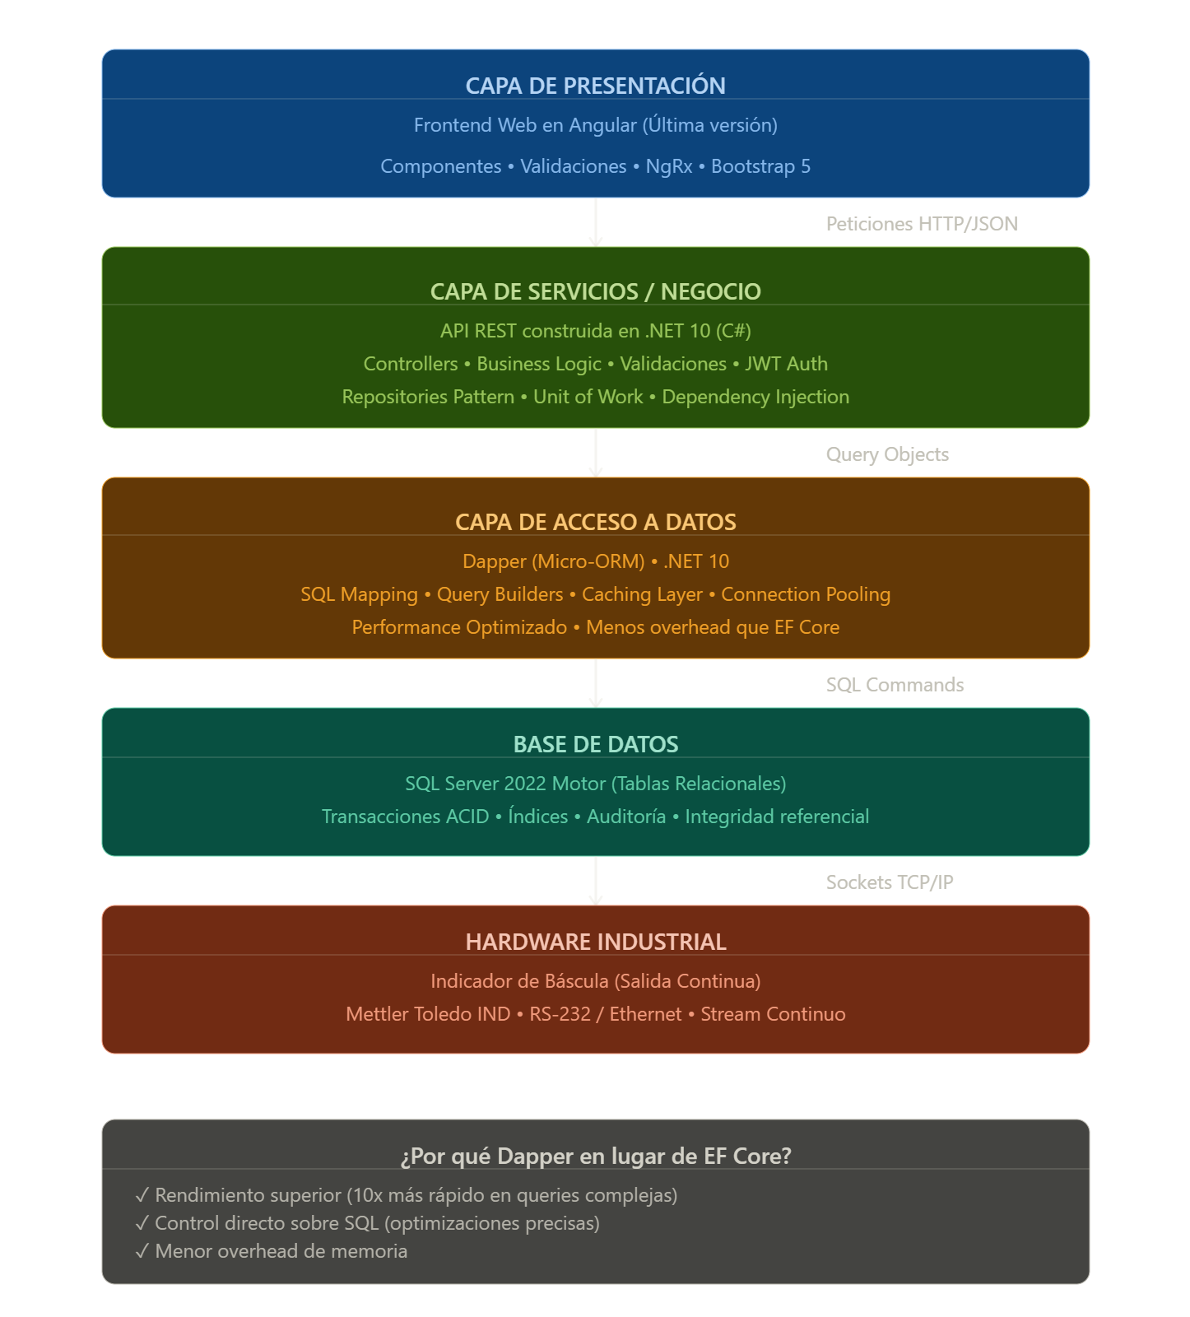

12.2 Esquema Secuencial del Ciclo de Vida del Pesaje
Representación del flujo de procesamiento asíncrono implementado en el backend para gestionar la naturaleza de la transmisión continua de datos:
Figura 2
Esquema secuencial del ciclo de vida del pesaje
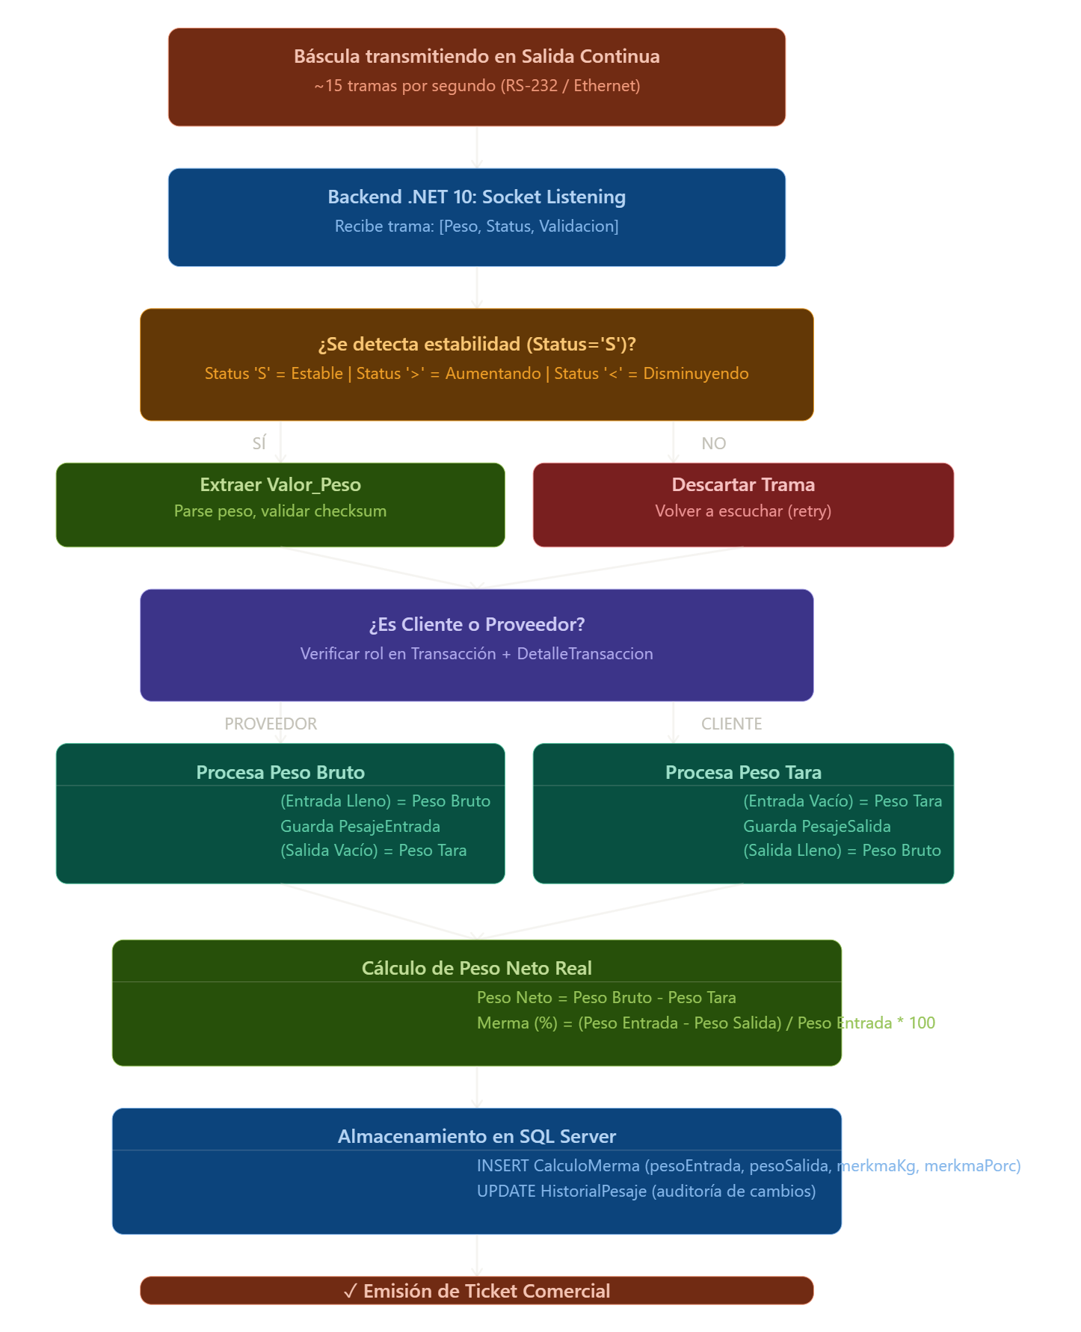

12.3 Especificación Técnica de la Trama de Red en Salida Continua
Bajo la configuración de Salida Continua (Continuous Output Mode), el indicador industrial transmite de forma autónoma e ininterrumpida una cadena de bytes estructurada a través del socket de red, sin esperar una solicitud del servidor. La Tabla 3 expone el formato estándar de las tramas que el servicio en segundo plano de .NET 10 parsea dinámicamente, aislando los delimitadores de fin de línea (CR LF) para segmentar los datos recibidos en el búfer de red.
Tabla 3
Mapeo de Campos de la Trama de Datos bajo el Protocolo de Salida Continua
CAMPO | TIPO | DESCRIPCIÓN | EJEMPLO
Header_STX | Byte (Hex) | Carácter de control de inicio de texto. Indica el inicio de una nueva trama dentro del flujo continuo. | 0x02
Status_Estabilidad | Char(1) | Estado dinámico de las celdas de carga: 'S' (Estable - Apto para registrar), 'M' (En movimiento - Peso inestable). | S
Valor_Peso | Decimal(9,2) | Cadena numérica transmitida de forma continua que contiene la medición actual de la plataforma. | 038450.00
Unidad_Medida | Varchar(2) | Unidad de medida configurada directamente en el indicador industrial ('KG' o 'LB'). | KG
Delimitadores_Fin | Bytes (Hex) | Retorno de carro (CR) y Salto de línea (LF) utilizados por el backend para segmentar el flujo continuo de datos. | 0x0D 0x0A

12.4 Escenarios Prácticos Numéricos de Casos de Estudio
A continuación se ejemplifican matemáticamente dos casos de uso reales procesados por la lógica del sistema web a partir de la escucha de la salida continua:
Caso de Estudio A: Transacción con Proveedor Recurrente de Maíz Amarillo
• Identificación: Proveedor "Asociación Agro-Troje", Vehículo Camión Hino, Placa PBA-4321.
• Evento 1 (Entrada - Lleno): El camión ingresa con la cosecha. El socket lee un flujo de tramas inestables (Status='M') mientras el vehículo se acomoda. Una vez detenido, el backend captura la primera trama estable (Status='S') que registra un Peso Bruto de 39,200.00 KG. Se almacena temporalmente.
• Evento 2 (Salida - Vacío): Tras la descarga en el silo 3, el camión vuelve a la plataforma. El socket procesa el flujo continuo y extrae el primer peso estable correspondiente al Peso Tara de 13,100.00 KG.
• Cálculo Lógico Automático: El backend ejecuta la resta: 39,200.00 KG (Bruto) - 13,100.00 KG (Tara) = 26,100.00 KG (Peso Neto Comercial). En base a este valor neto, el sistema calcula el valor total a liquidar al proveedor de forma inmediata.
Caso de Estudio B: Transacción con Cliente Mayorista usando Tara Fija Parametrizada
• Identificación: Cliente "Distribuidora del Centro", Vehículo Tractocamión Propio, Placa XBA-9876.
• Configuración Previa: El camión tiene una Tara Fija homologada y validada en SQL Server de 14,500.00 KG.
• Evento Único (Salida - Lleno): El camión entra vacío directamente a zona de carga sin pasar por báscula. Al salir completamente cargado con sacos despachados, sube a la plataforma. El sistema recupera la tara histórica por placa desde la base de datos y, al mismo tiempo, el backend lee las tramas del socket, aislando el valor estable que indica un Peso Bruto de 42,800.00 KG.
• Cálculo Lógico Automático: El backend aplica la fórmula parametrizada: 42,800.00 KG (Bruto) - 14,500.00 KG (Tara Fija) = 28,300.00 KG (Peso Neto de Despacho). Se emite la orden de cobro optimizando el tiempo total del flujo vehicular a la mitad.

Referencias
Bass, L., Clements, P., & Kazman, R. (2022). Software architecture in practice (4.ª ed.). Addison-Wesley.
Fowler, M. (2023). Patterns of distributed systems. Addison-Wesley.
Sommerville, I. (2022). Ingeniería de software (10.ª ed.). Pearson.

